*“Optimizing the performance of computer systems has always been an art relegated to a few individuals who happen to have the ‘right skills’.”*

**Amir H. Majidimehr**  
Optimizing Unix for Performance, 1995



**Экспресс-отчёт**

Поиск максимальной производительности

25.06.24 7:57 – 10:22

Оглавление

1 История внесения изменений в документ 3

2 Лист согласования 4

3 Список терминов и сокращений 5

4 Тест поиск максимальной производительности 6

5 Приложение 21

6 Контакты 23

# История внесения изменений в документ

|  |  |  |  |
| --- | --- | --- | --- |
| Дата | Версия | Описание | Автор |
| 25.06.2024 | 0.1 | Документ создан | Бородулин Б.В.  Иванов И.С.  Зайнутдинов М.М. |

# Лист согласования

|  |  |  |  |
| --- | --- | --- | --- |
| ФИО | Должность | Подпись | Дата |
| Булатов Сергей | Менеджер НТ |  | 25.06.2024 |

# Список терминов и сокращений

|  |  |
| --- | --- |
| Термин | Полное наименование |
| АРМ | Автоматизированное рабочее место |
| АС | Аппаратные средства |
| БД, DB | База данных |
| ИС | Информационная система |
| МП | Максимальная производительность |
| НТ | Нагрузочное тестирование |
| ОС | Операционная система |
| ПК | Программный комплекс |
| ПП | Программный продукт |
| СНТ | Средства нагрузочного тестирования |
| СУБД | Система управления базами данных |
| ТЗ | Техническое задание |
| ЧТЗ | Частное техническое задание |
| Boomq | Инструмент, предназначенный для автоматизации нагрузочного тестирования |
| Response Time, Rt | Время отклика |
| VUser, VU | Виртуальный пользователь |

# Тест: поиск максимальной производительности, (25.06.24 7:57 – 10:22)

Поиск максимальной производительности

Контур: **Платформа Boomq. Внешняя нагрузочная станция 77.50.236.215:22022**

Версия: Boomq Enterprise 3.2.1, ОС Centos 7.

Профиль: 25.06.2024

|  |  |  |
| --- | --- | --- |
| **Наименование**  **операции** | **Наименование**  **скрипта** | **Количество операций в час**  **по профилю** |
| Создание пользователя | UC01 | 10 |
| Создание теста | UC02 | 60 |
| Запуск теста | UC03 | 270 |
| Сравнение запусков | UC05 | 100 |
| Создание отчета | UC06 | 40 |

Итоговый профиль: **ступенчатый (первая ступень: 100% профиля, последующие 5 ступеней: +20% профиля);**

Длительность теста внутри системы Boomq Enterprise зафиксирована заказчиком и составляет 6 минут. Изменение данной длительности напрямую влияет на результаты данного тестирования.

### Цели тестирования:

Определение максимальной производительности системы и выявление узких мест компонентов системы.

**Ограничения тестирования:**

Одновременное использование тестового контура 4 командами по нагрузочному тестированию, что приводит к следующим ограничениям:

- возможность неповторяемости результатов;

- ограничение тестирования по времени;

- планирование и согласование времени тестирования.

### Выводы:

Выявлен внутренний ограничитель от перегрузок системы Boomq (алгоритм работы неизвестен).

Максимальная производительность системы равна 140%.

### Результаты теста:

По результатам теста максимальная производительность равна 140%. Удалось определить что, потолок по количеству одновременно запущенных тестов, который равен 50, либо 32 запущенных и 18 ожидающих запуск теста (в зависимости от режима одновременно запущенных тестов). Через 1 час 26 минут после начала теста, количество запущенных на платформе Boomq тестов остановилось на значении 32, а ожидающих запуска на 18. Последующие транзакции данной операции(UC03_TR04_start_test) начали завершаться с ошибками (код 403) ровно до тех пор, пока не подошли к концу первые, запущенные на Boomq тесты. Корреляцию между предельным значением тестов, успешными / не успешными транзакциями и временными отрезками можно отследить на графиках представленных ниже. Следует отметить, что основную нагрузку, оказываемую на CPU, создают операции запуска тестов. Сам по себе запущенный тест, находящийся в процессе исполнения, нагрузку на CPU не оказывает, однако длительность теста и количество запущенных тестов напрямую влияет на утилизацию RAM – чем дольше идет тест и чем больше запущенных тестов, тем большее количество RAM используется (возможно это связано с сохранением полученных в ходе теста данных, для дальнейшего составления отчета в Grafana ). Из системных метрик можно сделать вывод, что система имеет серьезный запас по CPU и RAM – за время теста максимальная утилизация CPU не превышала 31 % (25% в среднем), утилизация RAM – 18,6%. Время отклика операций не превышает 3 сек., в среднем равно 0.5 сек.

Та же ситуация наблюдается на внутреннем сервере платформы Boomq - 77.50.236.214:2032, однако здесь наблюдается проблема с переполнением жесткого диска sda 2. На момент начала теста его загрузка составляла 43.9 GB, на момент окончания 44.7 GB при максимальной вместимости в 49.1 GB. Причем, после окончания тестирования размер утилизированного пространства так и не уменьшился, что в дальнейшем повлекло за собой невозможность запуска тестов на платформе (Смотреть прил.1).

Общее количество ошибок равно 125. 2 ошибки пришлись на сравнение результатов теста, 123 – на запуск теста. Процент ошибок на 1, 2 и 3 ступени равен 0%. На 4 ступени процент ошибок оказался равным 6,6%, что не удовлетворяет требованиям бизнес метрик. На последующих ступенях данный процент только увеличивался. 3 ступени(140%) – максимальная нагрузка при которых не нарушались указанные в методике метрики. 90% от данной нагрузки стоит взять за результат данного теста и провести тест на подтверждение максимальной производительности. Однако, т.к. длительность теста была не долгой возможны неточности, и результат максимальной производительности будет ниже.

|  |  |  |  |  |  |
| --- | --- | --- | --- | --- | --- |
| **Дата старта** | **Время старта** | **Максимальная производительность, оп./ч.** | **Пиковая произв., оп./ч.** | **Утилизация CPU при уровне Максимальная произв %** | **Комментарий** |
| 25.06.24 | 7:57 | 960 | 972 | 30% |  |

### Сравнительная таблица нагрузки во время теста и по профилю:

|  |  |  |  |  |
| --- | --- | --- | --- | --- |
| 1 ступень  Операция | Профиль нагрузки  (100% нагрузка за час), оп. | Ожидаемая нагрузка  (100% за 30 минут), оп. | Выполненные операции (100% за 30 минут), оп. | Разница между ожидаемой нагрузкой и реальной, % |
| Регистрация пользователя | 10 | 5 | 5 | 0 |
| Создание теста | 60 | 30 | 30 | 0 |
| Запуск теста | 270 | 135 | 135 | 0 |
| Сравнение результатов теста | 100 | 50 | 50 | 0 |
| Создание отчетов | 40 | 20 | 20 | 0 |
| 2 ступень  Операция | Профиль нагрузки (120% нагрузка за час), оп. | Ожидаемая нагрузка (120% за 20 минут), оп. | Выполненные операции (120% за 20 минут), оп. | Разница между ожидаемой нагрузкой и реальной, % |
| Регистрация пользователя | 12 | 4 | 3 | -25 |
| Создание теста | 72 | 24 | 24 | 0 |
| Запуск теста | 324 | 108 | 105 | -3,2 |
| Сравнение результатов теста | 120 | 40 | 41 | 2,5 |
| Создание отчетов | 48 | 16 | 16 | 0 |
| 3 ступень  Операция | Профиль нагрузки (140% нагрузка за час), оп. | Ожидаемая нагрузка (140% за 20 минут), оп. | Выполненные операции (140% за 20 минут), оп. | Разница между ожидаемой нагрузкой и реальной, % |
| Регистрация пользователя | 14 | 4,7 | 6 | 22 |
| Создание теста | 84 | 28 | 28 | 0 |
| Запуск теста | 378 | 126 | 126 | 0 |
| Сравнение результатов теста | 140 | 46,7 | 47 | 1 |
| Создание отчетов | 56 | 18,7 | 20 | 7 |
| 4 ступень  Операция | Профиль нагрузки (160% нагрузка за час), оп. | Ожидаемая нагрузка (160% за 20 минут), оп. | Выполненные операции (160% за 20 минут), оп. | Разница между ожидаемой нагрузкой и реальной, % |
| Регистрация пользователя | 16 | 5,3 | 6 | 13 |
| Создание теста | 96 | 32 | 32 | 0 |
| Запуск теста | 432 | 144 | 145  (из них 17 ошибочных) | 1 |
| Сравнение результатов теста | 160 | 53,3 | 53 | -1 |
| Создание отчетов | 64 | 21,3 | 21 | -2 |
| 5 ступень  Операция | Профиль нагрузки (180% нагрузка за час), оп. | Ожидаемая нагрузка (180% за 20 минут), оп. | Выполненные операции (180% за 20 минут), оп. | Разница между ожидаемой нагрузкой и реальной, % |
| Регистрация пользователя | 18 | 6,0 | 5 | -17 |
| Создание теста | 108 | 36 | 36 | 0 |
| Запуск тесте | 486 | 162 | 162  (из них 47 ошибочных) | 0 |
| Сравнение результатов теста | 180 | 60,0 | 61  (из них 1 ошибочная) | 2 |
| Создание отчетов | 72 | 24,0 | 24 | 0 |
| 6 ступень  Операция | Профиль нагрузки (200% нагрузка за час), оп. | Ожидаемая нагрузка (200% за 20 минут), оп. | Выполненные операции (200% за 20 минут), оп. | Разница между ожидаемой нагрузкой и реальной, % |
| Регистрация пользователя | 20 | 6,7 | 9 | 25 |
| Создание теста | 120 | 40 | 40 | 0 |
| Запуск теста | 540 | 180 | 178  (из них 59 ошибочных) | -1 |
| Сравнение результатов теста | 200 | 66,7 | 67  (из них 1 ошибочный) | 0 |
| Создание отчетов | 80 | 26,7 | 28 | 5 |

### Описание процесса тестирования:

Одновременно стартуют 5 VU. Выход на 100% нагрузку осуществляется в 5 ступеней по 5 VU- длительность каждой ступени составляет 2:30 минуты, всего ramp-up составляет 10 минут. Длительность теста на 100% интенсивности составляет 30 минут. Далее повышение нагрузки происходит в 5 ступеней по 20% от нагрузки длительностью по 20 минут каждая. На последней ступени нагрузка равна 200% от профиля. Она длится 20 минут, используются все 50 юзеров open source версии Load Runner. В период ramp-down нагрузка снижается с 200% до 0% в 10 ступеней длительностью 30 секунд. В каждую ступень выходят 5 VU.

Данные pacing и VU 100% профиля приведены в приложении 2.

### Графики производительности и времени отклика в течение теста:

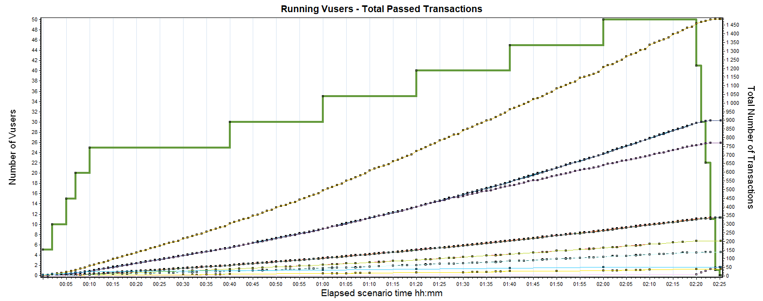

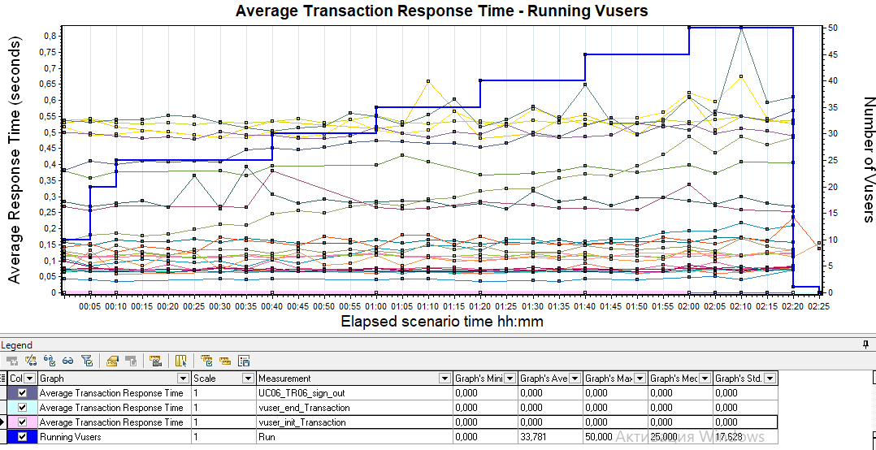

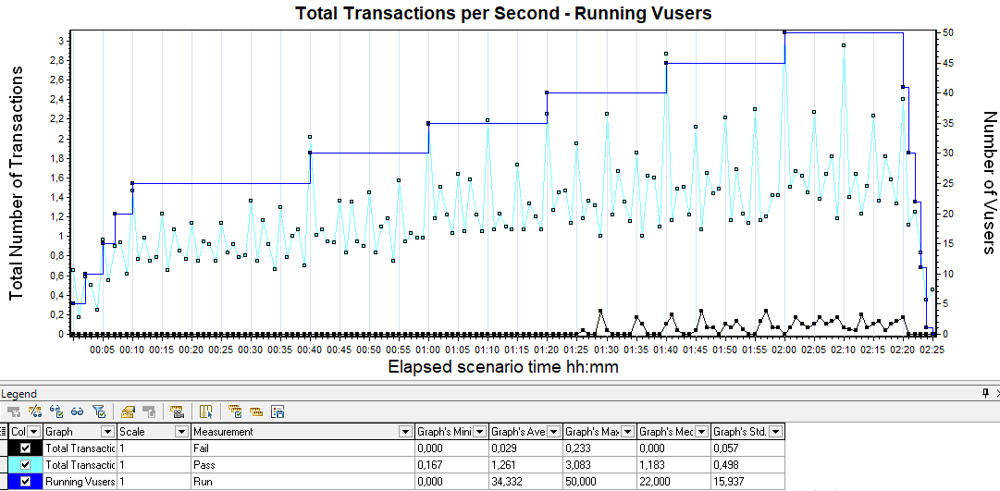

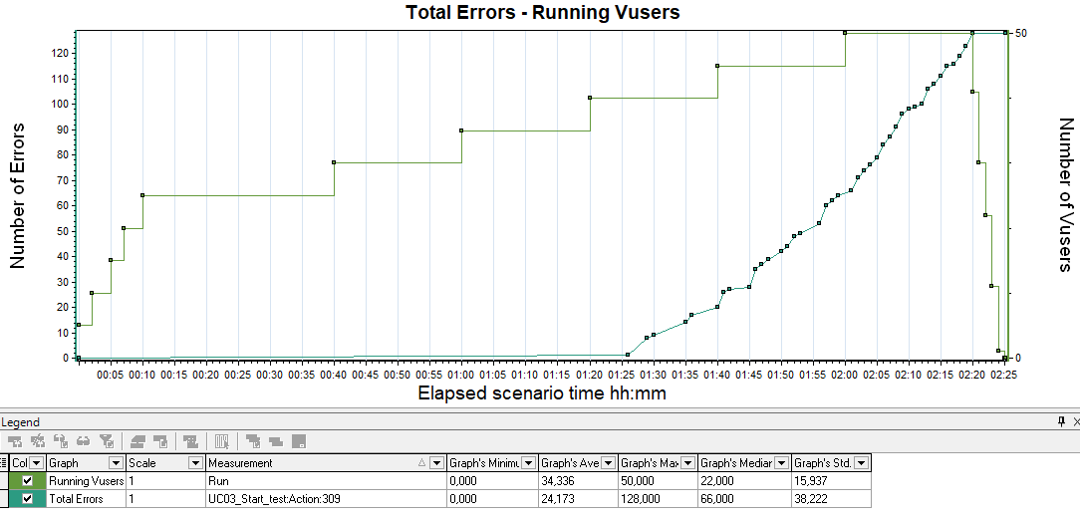

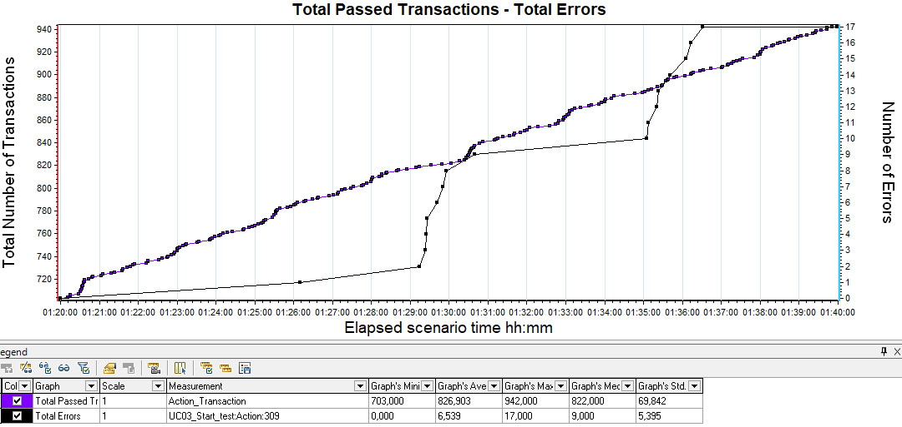

### Утилизация аппаратных ресурсов

Утилизация CPU:

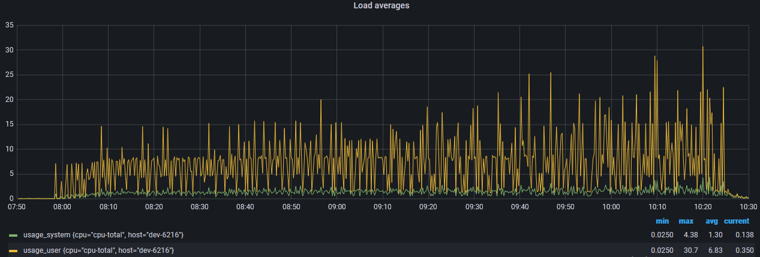

Утилизация CPU по ядрам:

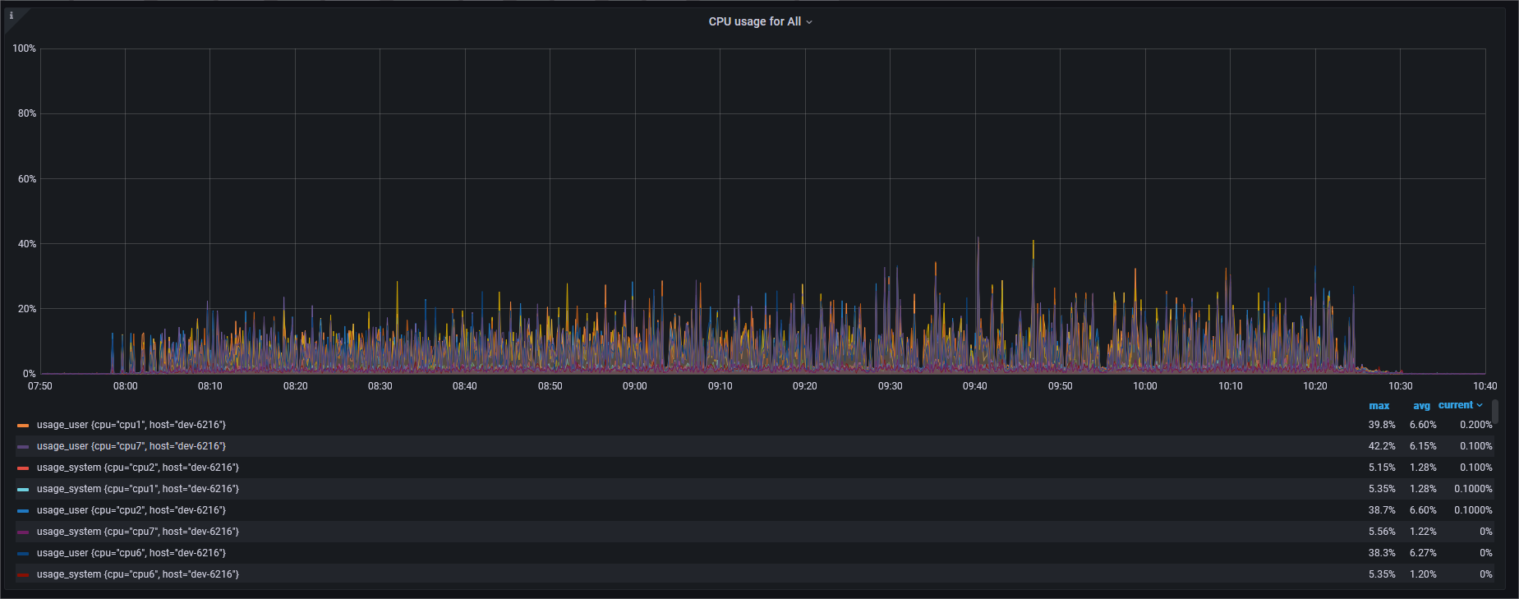

Утилизация памяти:

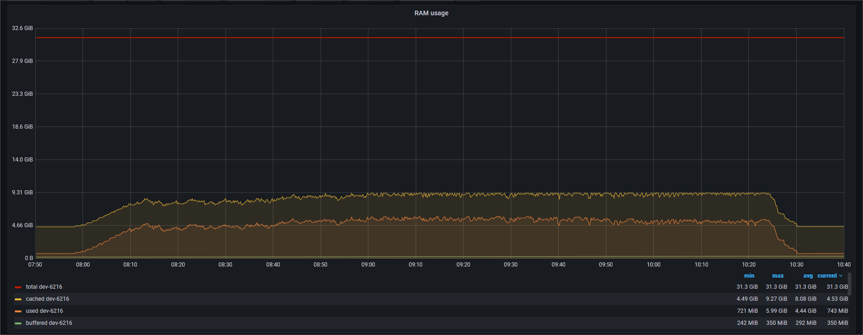

Утилизация дисковой подсистемы:

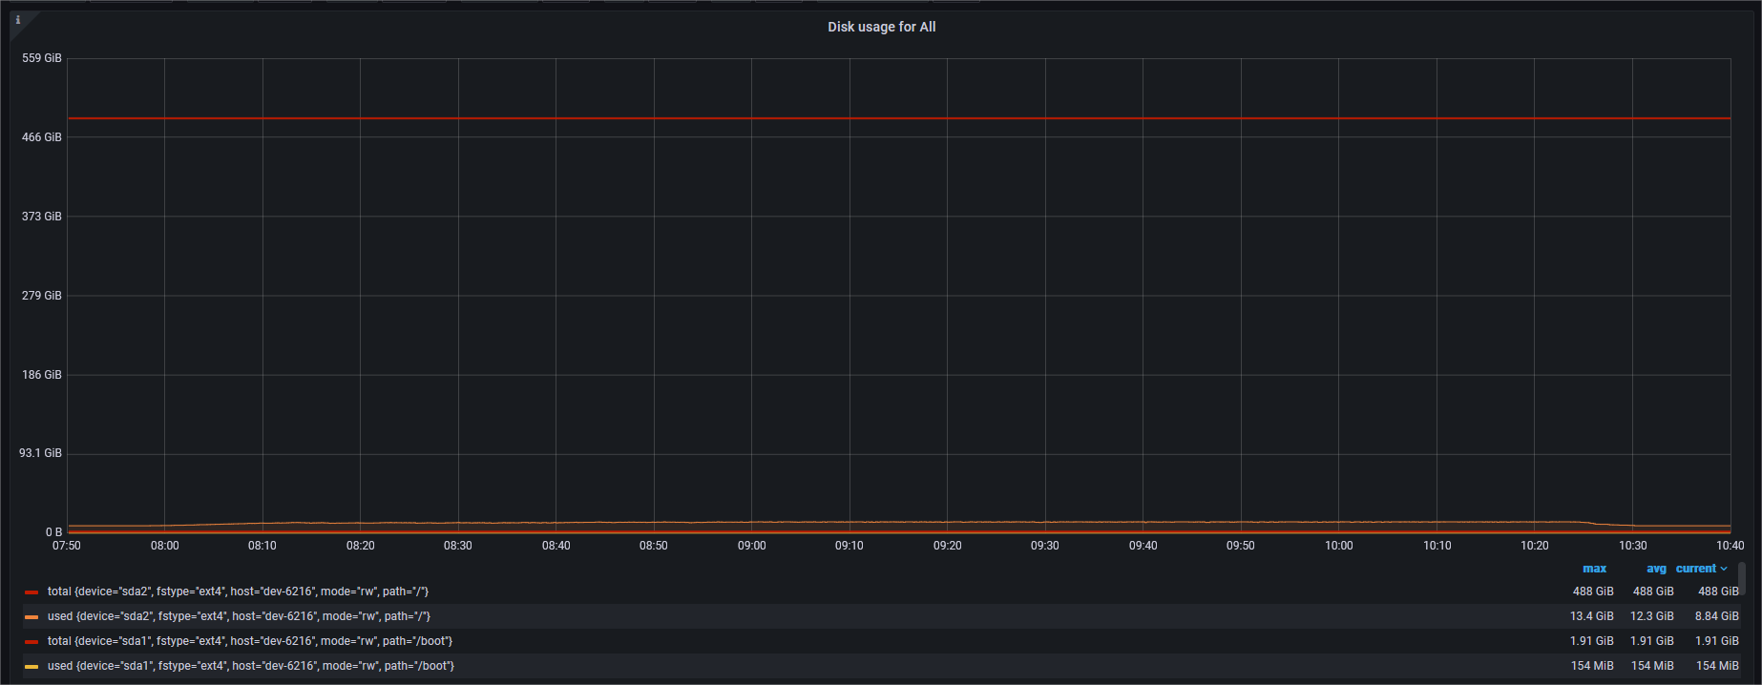

# Приложение

В приложение добавляются документы или данные, поясняющие основную информацию в отчёте.

**Приложение 1**

Утилизация диска sda 2 на нагрузочной станции Boomq:

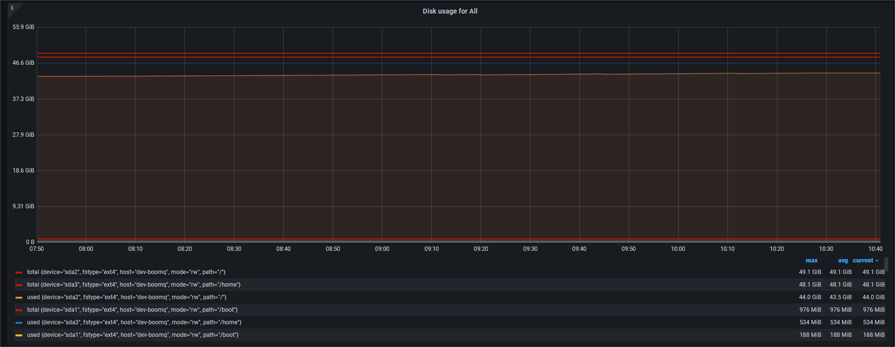

**Приложение 2**

Данные pacing и VU для 100% профиля:

|  |  |  |  |
| --- | --- | --- | --- |
| Номер скрипта | Pacing, с | VU | Интенсивность, кол/час |
| 1 | 1800 | 5 | 10 |
| 2 | 300 | 5 | 60 |
| 3 | 67 | 5 | 270 |
| 5 | 180 | 5 | 100 |
| 6 | 450 | 5 | 40 |

# Контакты

В разделе указываются контакты ООО «Перфоманс Лаб», а также контакты лица, подготовившего документ.

Пример:

ООО «Перфоманс Лаб»

121087 Москва, ул. Барклая, 6, стр.5, офис 511

Телефон: +7 495 780 9228

Факс: +7 495 780 9228

[http://performance-lab.ru](http://performance-lab.ru/)

Генеральный директор: Кутузов Максим Юрьевич

Документ подготовил:

Иванов Иван Сергеевич

Бородулин Богдан Владимирович

Зайнутдинов Марсель Миниахметович